Ejercicio 2 (Generar un algoritmo que permite ingresar los gastos de tres hijos de un padre de familia; calcular y mostrar el total de gastos de los hijos del padre de familia.)

1. Inicio
2. Pedir gatos del primer hijo
3. Leer G_H1
4. Pedir gastos del segundo hijo
5. Leer G_H2
6. Pedir gastos del tercer hijo
7. Leer G_H3
8. Calcular el CostoTotal= G_H1+G_H2+G_H3
9. Mostrar costo total de hijos
10. Fin

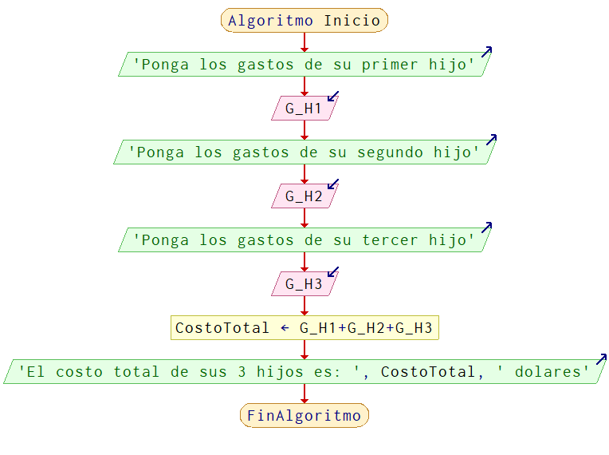

**Por:** Marco Abarca Rodriguez